项目编号：ZCSP-白河县-2026-00104

白河县2025年普通公路养护工程项目

竞争性磋商文件

采 购 人： 白河县农村公路养护中心
招标代理机构：陕西泰昌恒工程管理有限公司
二○二六年四月

目 录

第一章 磋商公告
第二章 磋商须知
第三章 合同主要条款
第四章 工程范围及质量验收标准
第五章 磋商响应文件基本格式

第一章 磋商公告
白河县2025年普通公路养护工程项目
竞争性磋商公告

项目概况
白河县2025年普通公路养护工程项目采购项目的潜在供应商应在全国公共资源交易中心平台（陕西省.安康市）获取采购文件，并于 2026年04月27日 14时00分 （北京时间）前提交响应文件。
一、项目基本情况
项目编号：ZCSP-白河县-2026-00104
项目名称：白河县2025年普通公路养护工程项目
采购方式：竞争性磋商
预算金额：2,800,000.00元
采购需求：
合同包1(白河县2025年普通公路养护工程项目):
合同包预算金额：2,800,000.00元
合同包最高限价：2,599,633.34元
品目号 | 品目名称 | 采购标的 | 数量（单位） | 技术规格、参数及要求 | 品目预算(元)
1-1 | 公路工程施工 | 白河县2025年普通公路养护工程项目 | 1(项) | 详见采购文件 | 2,800,000.00
本合同包不接受联合体投标
合同履行期限：120日历天
二、申请人的资格要求：
1.满足《中华人民共和国政府采购法》第二十二条规定;
2.落实政府采购政策需满足的资格要求：
合同包1(白河县2025年普通公路养护工程项目)落实政府采购政策需满足的资格要求如下:
(1)《关于在政府采购活动中查询及使用信用记录有关问题的通知》（财库〔2016〕125号）；(2)《政府采购促进中小企业发展办法》（财库〔2020〕46号）、《关于政府采购支持监狱企业发展有关问题的通知》（财库〔2014〕68号）以及《关于促进残疾人就业政府采购政策的通知》（财库〔2017〕141号）；(3)财政部、发展改革委《关于印发节能产品政府采购品目清单的通知》(财库(2019)19号)、国务院办公厅《关于建立政府强制采购节能产品制度的通知》（国办发〔2007〕51号）；(4)财政部、发展改革委、生态环境部、市场监管总局《关于调整优化节能产品、环境标志产品政府采购执行机制的通知》（财库〔2019〕9号）；(5)《关于运用政府采购政策支持乡村产业振兴的通知》（财库〔2021〕19号）；(6)陕西省财政厅关于印发《陕西省中小企业政府采购信用融资办法》（陕财办采〔2018〕23号）(7)《陕西省财政厅关于加快推进我省中小企业政府采购信用融资工作的通知》（陕财办采〔2020〕15号）；(8)陕西省财政厅《关于进一步加强政府绿色采购有关问题的通知》陕财办采〔2021〕29号；(9)《关于进一步加大政府采购支持中小企业力度的通知》（财库〔2022〕19号；(10)《陕西省财政厅关于进一步落实政府采购支持中小企业相关政策的通知》（陕财办采〔2023〕3号）；(11)《陕西省财政厅关于进一步优化政府采购营商环境有关事项的通知》（陕财办采（2023）4号）；(12)如有最新颁布的政府采购政策，按最新的文件执行。
3.本项目的特定资格要求：
合同包1(白河县2025年普通公路养护工程项目)特定资格要求如下:
- 具有独立承担民事责任能力的法人或其他组织，提供统一社会信用代码的营业执照；2、法定代表人授权委托书（附法定代表人身份证复印件）及被授权人身份证原件（法定代表人直接参加投标只须提供法定代表人身份证）；3、企业资质：要求具备建设行政主管部门核发的公路工程施工总承包三级（含三级）及以上资质和有效的安全生产许可证；4、项目负责人：要求拟派项目经理具备公路工程专业二级（含二级）以上注册建造师资格和有效的安全考核合格证、无在建工程承诺书；5、无失信查询记录：提供通过“信用中国”网站(www.creditchina.gov.cn)和中国政府采购网(www.ccgp.gov.cn)查询相关主体无失信记录（网站查询的截图，加盖企业公章）；6、无重大违法记录书面声明：参加政府采购活动前3年内在经营活动中没有重大违法记录的书面声明；7、财务状况报告：提供2024年度经审计的财务会计报告；成立时间至提交投标文件截止时间不足1年的可提供成立后任意时段的资产负债表或投标截止时间前3个月内银行出具的资信证明文件或信用担保机构出具的投标担保函；8、税收缴纳证明：提供供应商2025年4月以来至少1个月已缴纳的纳税证明或完税证明，依法免税的供应商应提供加盖公章的相关证明文件；9、社会保障资金缴纳证明：提供供应商2025年4月以来至少1个月已缴纳的社会保障资金缴存单据或社保机构开具的社会保险参保缴费情况证明；依法不需要缴纳社会保障资金的供应商应提供加盖公章的相关证明文件；10、设备和专业技术能力：具备履行合同所必需的设备和专业技术能力的证明材料(由供应商根据项目需求提供自述材料或者承诺)；11、联合体：本项目不接受联合体投标，要求提供非联合体声明；
12、本项目专门面向中小企业采购，供应商须提供《中小企业声明函》。
三、获取采购文件
时间： 2026年04月16日 至 2026年04月22日 ，每天上午 08:00:00 至 12:00:00 ，下午 14:00:00 至 18:00:00 （北京时间）
途径：全国公共资源交易中心平台（陕西省.安康市）
方式：在线获取
售价： 0元
四、响应文件提交
截止时间： 2026年04月27日 14时00分00秒 （北京时间）
地点：全国公共资源交易中心平台（陕西省.安康市）
五、开启
时间： 2026年04月27日 14时00分00秒 （北京时间）
地点：安康市公共资源交易中心不见面开标大厅
六、公告期限
自本公告发布之日起3个工作日。
七、其他补充事宜
本项目专门面向中小企业，采购标的对应的中小企业划分标准所属行业为“建筑业”。
注：（1）投标供应商使用捆绑陕西省公共资源交易平台的CA锁登录电子交易平台，通过政府采购系统企业端进入，点击“我要投标”并完善相关投标信息；（2）投标供应商须在文件获取截止时间前登录电子交易平台下载磋商文件，否则责任自负；（3）本项目采用不见面开标：电子化投标方式投标，相关操作流程详见全国公共资源交易平台（陕西省）网站[服务指南-下载专区]中的《陕西省公共资源交易中心政府采购项目投标指南》。（4）电子磋商文件技术支持：4009280095、4009980000；（5）未及时下载文件的将会影响后续开评标活动；（6）请各投标人获取磋商文件后，按照陕西省财政厅《关于政府采购投标人注册登记有关事项的通知》要求，通过陕西省政府采购网注册登记加入陕西省政府采购投标人库。
八、对本次招标提出询问，请按以下方式联系。

1.采购人信息
名称：白河县农村公路养护中心
地址：陕西省白河县城关镇旬白路212号
联系方式：18909150399

2.采购代理机构信息
名称：陕西泰昌恒工程管理有限公司
地址：陕西省安康市白河县城关镇小河口钖城江韵2幢1单元202室
联系方式：17382531880

3.项目联系方式
项目联系人：贺丹
电话：17382531880
陕西泰昌恒工程管理有限公司
2026年4月15日

第二章 磋商须知

一、总 则

本次采购依据《中华人民共和国政府采购法》和《中华人民共和国政府采购实施条例》（财政部第18号令）《政府采购竞争性磋商采购方式管理暂行办法》(财库【2014】214号）及国家现行有关法规执行。
1．采购人、采购代理机构、监督管理机构
1.1 采 购 人：白河县农村公路养护中心
1.2 采购代理机构：陕西泰昌恒工程管理有限公司
1.3 监督管理机构：白河县财政局
2．合格的供应商、合格的服务
2.1 合格的供应商
2.1.1 依照《中华人民共和国公司法》注册、具有法人资格、符合《中华人民共和国政府采购法》第二十二条要求具备的条件、并具备国家规定的相关该行业必备资质；
2.1.2资质要求
（1）基本资格条件：符合《中华人民共和国政府采购法》第二十二条的规定；
（2）特定资格条件：1、具有独立承担民事责任能力的法人或其他组织，提供统一社会信用代码的营业执照；2、法定代表人授权委托书（附法定代表人身份证复印件）及被授权人身份证原件（法定代表人直接参加投标只须提供法定代表人身份证）；3、企业资质：要求具备建设行政主管部门核发的公路工程施工总承包三级（含三级）及以上资质和有效的安全生产许可证；4、项目负责人：要求拟派项目经理具备公路工程专业二级（含二级）以上注册建造师资格和有效的安全考核合格证、无在建工程承诺书；5、无失信查询记录：提供通过“信用中国”网站(www.creditchina.gov.cn)和中国政府采购网(www.ccgp.gov.cn)查询相关主体无失信记录（网站查询的截图，加盖企业公章）；6、无重大违法记录书面声明：参加政府采购活动前3年内在经营活动中没有重大违法记录的书面声明；7、财务状况报告：提供2024年度经审计的财务会计报告；成立时间至提交投标文件截止时间不足1年的可提供成立后任意时段的资产负债表或投标截止时间前3个月内银行出具的资信证明文件或信用担保机构出具的投标担保函；8、税收缴纳证明：提供供应商2025年4月以来至少1个月已缴纳的纳税证明或完税证明，依法免税的供应商应提供加盖公章的相关证明文件；9、社会保障资金缴纳证明：提供供应商2025年4月以来至少1个月已缴纳的社会保障资金缴存单据或社保机构开具的社会保险参保缴费情况证明；依法不需要缴纳社会保障资金的供应商应提供加盖公章的相关证明文件；10、设备和专业技术能力：具备履行合同所必需的设备和专业技术能力的证明材料(由供应商根据项目需求提供自述材料或者承诺)；11、联合体：本项目不接受联合体投标，要求提供非联合体声明；12、本项目专门面向中小企业采购，供应商须提供《中小企业声明函》。 如供应商提供材料与实际不符，将按不合格处理，取消投标资格。
2.2 合格的工程
2.2.1 工程项目建设依据：采购人已提供施工图设计，其他资料齐全，可满足施工需要。
2.2.2 工程范围及工期、质量要求
2.2.2.1 工程范围：详见工程量清单
2.2.2.2 质量要求：合格。
本工程的工程质量应符合国家工程质量验收标准合格以上要求，投标人应按现行的国家施工验收规范和质量评定标准和设计图纸、施工说明书、设计变更等技术文件为依据施工。
如工程质量达不到约定条件的部分，一经发现。可要求投标人返工，直至达到合同约定条件，并由投标人承担返工费用。返工后仍达不到约定条件，应继续返工到约定条件或合格标准。投标人承诺的质量等级达不到约定条件应承担违约责任，并按合同总价格5%支付赔偿金。
2.2.2.3 工期：
2.2.2.3.1 本工程按采购人要求施工总工期为 120日历天 。
2.2.2.3.2 工期延误，如果由于以下原因造成竣工日期推迟延误，经采购人代表确认后，投标人有理由延期完成工程或部分工程，采购人应同投标人协商决定延长竣工时间的期限。
（1）额外的或附加的工程数量。
（2）由采购人原因造成的延误、障碍、阻止。
（3）不可抗力。
（4）可能会出现的，不属投标人的过失或违约造成的。
2.2.2.3.3 非上述原因，投标人不能按合同工期完成，应承担违约责任，并向采购人支付赔偿费。赔偿费支付办法按合同工期每推延一天赔偿300元，限额为合同总造价的百分之二。
采购人可从应向投标人支付的任何金额中扣除此项赔偿费。此赔偿费的支付并不能解除投标人完成工程的责任或合同规定的其它责任。
2.2.2.3.4 工程提前，采购人不支付投标人实际施工工期提前于合同工期的赶工措施费和提前竣工奖。
2.2.3 踏勘现场
2.2.3.1 由投标人自行现场踏勘，投标人将需澄清的问题以书面形式提交，采购代理机构、采购人对投标人提出的问题或现场踏勘的问题进行答复，形成答疑纪要发送投标人。投标人承担踏勘现场所发生的自身费用。
2.2.3.2 采购人和采购代理机构向投标人提供的有关现场的数据和资料，是现有的能被投标人利用的资料，采购人和采购代理机构对投标人做出的任何推论、理解和结论均不承担责任。
2.2.3.3 经采购人允许，投标人可为踏勘目的进入项目现场，但投标人不得因此使采购人承担有关的责任和蒙受损失。投标人应承担踏勘现场的责任和风险。
3．磋商费用
投标人应承担所有与准备和参加磋商有关的费用。
4. 磋商注意事项
4.1本项目采用不见面开标，电子化投标方式投标，供应商须自行准备电脑使用数字认证证书对电子磋商文件进行签章、加密、递交及开标时解密等相关磋商事宜。磋商时请务必携带数字认证证书，如因供应商自身原因未携带数字认证证书（CA锁）造成无法解密磋商响应文件，按无效磋商对待。
4.2 制作电子磋商响应文件
供应商须在“全国公共资源交易中心平台（陕西省）（http://www.sxggzyjy.cn/）”的“服务指南”栏目“下载专区”中，免费下载“陕西省公共资源交易平台政府采购电子标书制作工具(V8.0.0.2)”，并升级至最新版本，使用该客户端制作电子磋商响应文件，制作扩展名为“*.SXSTF”的电子磋商响应文件。
4.3递交电子磋商响应文件
登录全国公共资源交易中心平台（陕西省）（http://www.sxggzyjy.cn/），选择“电子交易平台—陕西政府采购交易系统—企业端”进行登录，登录后选择“交易乙方”身份进入，进入菜单“采购业务—我的项目——项目流程——上传磋商响应文件”，上传加密的电子磋商响应文件。上传成功后，进行模拟解密、打印上传成功回执单，电子化平台将予以记录。

二、磋商文件
5．磋商文件构成
磋商文件包括下列内容：
第一章 磋商公告
第二章 磋商须知
第三章 合同主要条款
第四章 工程范围及质量验收标准
第五章 响应文件格式
6．磋商文件的澄清和修改
6.1、提交首次响应文件截止之日前，招标采购单位或者磋商小组可以对已发出的磋商文件进行必要的澄清或者修改，澄清或者修改的内容作为磋商文件的组成部分。澄清或者修改的内容可能影响响应文件编制的，招标采购单位构在提交首次响应文件截止时间5日前，以书面形式通知所有获取磋商文件的投标人；不足5日的，采购人、采购代理机构应当顺延提交首次响应文件截止时间。
6.2 任何要求对磋商文件进行澄清的投标人均应在响应文件递交截止期3日前以书面形式通知采购代理机构，采购代理机构对投标人所要求澄清的内容以书面形式予以答复。投标人在规定的时间内未要求对磋商文件澄清或提出疑问的，将视其为无异议。对磋商文件中描述有歧意或前后不一致的地方，磋商小组有权进行评判，但对同一条款的评判应适用于每个投标人。
6.3 采购代理机构对磋商文件的修改将以书面形式发给所有磋商文件收受人，该修改书将构成磋商文件的一部分,对投标人有约束力。投标人在收到通知后应立即以电报、传真或其他书面形式予以确认。
6.4 在磋商过程中，磋商文件如有实质性变动的，磋商小组应当以书面形式通知所有参加磋商的投标人。
6.5 招标采购单位可以视采购具体情况，延长磋商文件提交截止时间和磋商时间，并将变更时间书面通知所有磋商文件收受人。
6.6.磋商文件的解释权归采购代理机构。

三、磋商响应文件的编制
7．编制要求
7.1 投标人应认真阅读磋商文件的所有内容，严格按照磋商文件的要求编制和提供响应文件，并保证所提供的全部资料的真实性，使响应文件对磋商文件作出实质性响应。如果投标人在响应文件中没有按照磋商文件要求提交全部资料或者响应文件没有对磋商文件在各方面都做出实质性响应，其投标将被拒绝。
7.2 投标人提交的响应文件以及投标人与采购代理机构就有关磋商的所有来往函电均应以中文书写。
8．响应文件构成和格式
8.1 投标人编写的响应文件应包括，但不限于下列部分，请按磋商文件提供的相应格式并依照下列顺序编写：
(1)磋商响应函
(2) 报价一览表
(3)法定代表人授权委托书
(4)已标价工程量清单
(5)各类资格证明文件
(6)商务响应情况说明
(7)施工组织设计
(8)工程质量的保障措施及承诺
(9)企业业绩
(10)项目人员情况表
(11)供应商拒绝政府采购领域商业贿赂承诺书
(12)其他
8.2 投标人应按照本须知第8.1条的内容及第五章提供的格式编写响应文件，不得缺少磋商文件要求填写的表格或提交的资料。
8.3 投标人应将响应文件按本须知第8.1条规定的顺序编排、并应编制目录，逐页标注连续页码。
9．磋商报价
9.1 投标人应充分考虑磋商文件的各项条款和本工程的实际，依据磋商文件所附工程量清单、澄清和修改通知，根据企业自身情况、施工经验、现场环境以及磋商文件的要求，进行自主报价。
9.2 投标人的磋商报价，应是完成本须知所列工程范围及工期、质量的全部要求，不得以任何理由予以重复。
9.3 磋商报价为投标人在响应文件中提出的各项支付金额的总和，是完成磋商文件所确定的该工程项目范围内的全部工作内容的价格体现。投标人磋商报价汇总表中的价格均包括但不限于材料费、施工设备使用费、劳务费、管理费、利润、规费、税金、安全和文明施工措施、技术措施费、风险费、政策文件规定的各项费用和支出，以及投标人在磋商前以及合同明示或暗示的所有风险、责任和义务。投标人在磋商报价时应考虑以下因素：人工费、材料费、机械费社会价格浮动因素，工程所在地的交通运输条件、施工环境和地方不良势力的影响，停水、停电及发包人原因造成停窝工在连续48小时以内的损失、国家政策调整、金融汇率以及银行存款利率变化等风险等全部费用。
9.4 投标人在磋商报价时还应充分考虑工程施工期间的市场价格变化和政策性调整带来的风险，除磋商文件规定的有关合同价格调整因素和方法、设计变更、工程量偏差调整办法和不可抗力因素外，投标人应自行测算施工期间的所有风险费用，并计入磋商报价，凡因投标人对磋商文件阅读疏忽或误解，或因对施工现场、施工环境、市场行情等了解不清而造成的后果和风险，均由投标人承担。
9.5 除非采购人或采购代理机构对磋商文件予以修改，投标人应按采购人提供的工程量清单中列出的工程项目和工程量认真填报单价和合价。每一项目只允许有一个报价。任何有选择的报价将不予接受。投标人未填单价或合价的工程项目（零报价项目），视为该项费用已包括在其他价款的单价或合价内，并在工程实施后，采购人将不予支付，承包人必须按发包人代表及项目经理指令完成工程量清单中未填入单价或合价的工程项目；若投标人未填单价或合价的工程项目在实施中发生变更，无论变更增加或减少均按合同约定执行而且必须无条件执行发包人发出的变更通知。
9.6 磋商报价应考虑的其它风险
投标人报价前应到工地踏勘以充分了解工地位置、情况、道路、储存空间、装卸限制、周围影响施工的环境、水电供应、临时住宿及任何其他足以影响承包价的情况，任何因忽视或误解工地情况而导致的索赔、价款调整或工期延长申请将不被批准。投标人踏勘现场发现的与工程计价有关的任何因素均应考虑在磋商报价中。
9.7 编制报价的其它约定
9.7.1 投标人根据自行确定的施工组织设计或施工方案进行自主报价。措施项目中凡属周转使用的设备、材料，均应按单次使用摊销量报价。
9.7.2 投标人应针对拟建工程编制保证安全施工、文明施工和环境保护的技术措施方案。
9.7.3本项目最高限价为贰佰伍拾玖万玖仟陆佰叁拾叁元叁角肆分（￥2599633.34元）：磋商报价超过最高限价则视为废标。
10．磋商货币
10.1 供应商提供的货物和服务一律以人民币报价。
11．磋商有效期
11.1 磋商有效期为磋商之日起90个日历天（成交供应商的磋商响应文件有效期与合同有效期一致）。供应商的磋商有效期比磋商文件规定短的将被视为非响应性磋商而予以拒绝。
11.2 在特殊情况下，在原磋商有效期期满之前，招标采购单位可征得供应商同意延长磋商有效期。这种要求与答复均应为书面形式提交。
12．磋商响应文件的制作和签署
12.1本项目采用不见面开标，电子化投标方式投标，电子版响应文件须加密上传至安康市公共资源交易中心电子交易平台。
12.2编制电子响应文件时，应使用最新发布的电子招标文件及专用制作工具进行编制。并使用数字认证证书（CA锁）对电子投标文件进行签署、加密、递交及开标时解密等相关操作
（1）电子招标文件下载
供应商登录全国公共资源交易平台（陕西省）网站[电子交易平台-企业端]后，在[我的项目]中点击“项目流程-交易文件下载”下载电子招标文件（*.SXSZF）;
注意：该项目如有变更文件，则应点击“项目流程>答疑文件下载”下载更新后的电子招标文件（*.SXSCF），使用旧版电子招标文件制作的电子投标文件，系统将拒绝接收。
（2）电子招标文件需要使用专用软件打开、浏览
供应商登录全国公共资源交易平台（陕西省）网站[服务指南-下载专区]免费下载《陕西省公共资源交易平台政府采购电子标书制作工具(V8.0.0.2)》，并升级至最新版本，使用该客户端可以打开电子招标文件。软件操作手册详见全国公共资源交易平台（陕西省）网站[服务指南-下载专区]中的《陕西省公共资源交易（政府采购类）投标文件制作软件操作手册》；
- 制作电子投标文件
注： 陕西省公共资源交易平台政府采购电子标书制作工具（V8.0.0.2） 下 载 地 址 ： http://www.sxggzyjy.cn/fwzn/004003/20180827/c8c8fb15-a7cc-4011-a244-806289d7cf3b.html电子投标文件同样需要使用上述软件进行编制。在编制过程中，如有技术性问题，请先翻阅操作手册或致电软件开发商，技术支持热线：4009280095、4009980000。

四、磋商响应文件的递交
13．投标文件的提交
电子投标文件可于提交投标文件截止时间前任意时段登录全国公共资源交易平台（陕西省）网站[电子交易平台-企业端]进行提交，逾期系统将拒绝接收。提交时，供应商应登录全国公共资源交易中心平台（陕西省），选择[“首页>电子交易平台>企业端>我的项目”，点击[项目流程]，在打开的[项目管理]对话框中选择[上传响应文件]，上传加密的电子投标文件（*.SXSTF），上传成功后，电子化平台将予以记录。
14．磋商截止日期
14.1供应商应在不迟于磋商文件中规定的磋商截止时间将磋商响应文件上传至指定地点。
14.2 采购代理机构可通知供应商因修改磋商文件而适当延长磋商截止期。在此情况下，招标采购单位和供应商受磋商截止期制约的所有权利和义务均应延长至新的截止期。
15．迟交的磋商响应文件
15.1采购代理机构将拒绝接收磋商截止期后送达的任何磋商响应文件。
16．磋商响应文件的修改和撤回
16.1 供应商在递交磋商响应文件后，磋商截止时间前，可以修改或撤回其磋商响应文件。但供应商必须在规定的磋商截止期之前将修改或撤回的书面通知递交到采购代理机构。
16.2 供应商的修改或撤回通知书应按本须知第14条规定标记和递交。
16.3 在磋商截止日期之后，供应商不得对其磋商响应文件做任何修改。

五、磋商与评审
17．响应文件开启和评审
17.1 采购代理机构组织磋商、文件开启、评审工作，磋商整个过程接受监督部门的监督。
17.2 采购代理机构在规定的时间和地点组织磋商。
17.3 开标时，供应商须使用电子投标文件加密时所用的数字认证证书（CA锁）在自行准备的办公电脑上自行解密电子投标文件。
17.4供应商在开标时用数字认证证书（CA主锁）登陆系统进行二次报价，系统按照评标规则自动计分。
17.5 采购代理机构将在开标会议现场做开标记录。
17.6 在开标环节出现下列情况之一的，其电子投标文件视为无效文件：
（1）供应商拒绝对电子投标文件进行解密的；
（2）因供应商自身原因（如未带CA锁、或所带CA锁与制作电子投标文件使用的CA锁不一致、或沿用旧版招标文件编制投标文件等情形），导致在规定时间内无法解密投标文件的；
（3）上传的电子投标文件无法打开的；
（4）政府采购法律法规规定的其他无效情形。
18．磋商小组
18.1 招标采购单位将按照《政府采购法》、《政府采购货物和服务招标投标管理办法》及《政府采购竞争性磋商采购方式管理暂行办法》等有关规定组建磋商小组。
18.2 磋商小组由采购人代表及评审专家组成，评审专家从政府采购专家库中随机抽取产生。
18.3 磋商小组负责磋商工作，对响应文件进行审查和评估，并向招标采购单位提交书面评审报告，推荐成交候选人。
18.4 文件开启后，直到向成交的供应商授予承包合同为止，凡与审查、澄清、评价和比较磋商的有关资料及授标意见等内容，磋商小组均不得向其他供应商及与磋商无关的其他人透露。
19 磋商办法及内容
19.1 磋商原则：
（1）坚持磋商机会均等，信息公开，公平竞争的原则。
（2）坚持竞争性、经济实效性和公平性原则。
（3）综合评估，择优选择技术方案优、服务有保证的成交单位。
19.2 磋商程序：
磋商的全过程分为公布第一次报价、资质审查、磋商过程、最终报价、最终评审五个阶段。最终报价均采取集中报价形式（若响应文件中报价大小写出现不一致时，均以小写为准）。
19.2.1 第一次报价：第一次报价不予公布。
19.2.2资质有效性评审：本次磋商所要求的必备资质证明文件，缺其中一项或某项达不到磋商要求，均按无效文件处理。
序号 | 评审内容 | 评审标准
1 | 有效的主体证明 | 具有独立承担民事责任能力的法人或其他组织，提供统一社会信用代码的营业执照
2 | 授权委托书 | 法定代表人授权书（附法定代表人身份证复印件）及被授权人身份证原件（法定代表人直接参加投标只须提供法定代表人身份证）
3 | 企业资质 | 具备建设行政主管部门核发的公路工程施工总承包三级（含三级）及以上资质和有效的安全生产许可证
4 | 项目负责人 | 具备公路工程专业二级（含二级）以上或注册建造师资格和有效的安全考核合格证、无在建工程承诺书
5 | 财务状况报告 | 提供2024年度经审计的财务会计报告；成立时间至提交投标文件截止时间不足1年的可提供成立后任意时段的资产负债表或投标截止时间前3个月内银行出具的资信证明文件或信用担保机构出具的投标担保函
6 | 税收缴纳证明 | 提供供应商2025年4月以来至少1个月已缴纳的纳税证明或完税证明，依法免税的供应商应提供加盖公章的相关证明文件
7 | 社保资金缴纳证明 | 提供供应商2025年4月以来至少1个月已缴纳的社会保障资金缴存单据或社保机构开具的社会保险参保缴费情况证明；依法不需要缴纳社会保障资金的供应商应提供加盖公章的相关证明文件
8 | 无失信查询记录 | 提供通过“信用中国”网站(www.creditchina.gov.cn)和中国政府采购网(www.ccgp.gov.cn)查询相关主体无失信记录（网站查询的截图，加盖企业公章）
9 | 无重大违法记录书面声明 | 提供参加政府采购活动前3年内在经营活动中没有重大违法记录的书面声明原件
10 | 设备和专业技术能力 | 具备履行合同所必需的设备和专业技术能力的证明材料(由供应商根据项目需求提供自述材料或者承诺)
11 | 联合体 | 本项目不接受联合体投标，要求提供非联合体声明
12 | 中小企业声明函 | 本项目专门面向中小企业采购，供应商须提供《中小企业声明函》。
注：审查不合格的投标供应商将视为非响应投标，不再进入后续评标阶段。
符合性评审：磋商小组对响应文件的有效性、完整性和响应程度进行审查，出现下列情况的按无效文件处理。
序号 | 审查因素
1 | 投标文件项目名称、项目编号与磋商文件不一致,按无效文件处理。
2 | 投标文件无投标人公章、无法定代表人签字或签字人无法定代表人有效授权书的,按无效文件处理。
3 | 工期不符合磋商文件要求,按无效文件处理。
4 | 投标有效期不符合磋商文件要求,按无效文件处理。
5 | 投标文件未按磋商文件要求逐条响应、缺项的按无效文件处理。
备注：符合性审查不合格的投标单位不得进入下一评审环节
磋商小组在对响应文件的有效性、完整性和响应程度进行审查时，可以要求供应商对响应文件中含义不明确、同类问题表述不一致或者有明显文字和计算错误的内容等作出必要的澄清、说明或者更正。供应商的澄清、说明或者更正不得超出响应文件的范围或者改变响应文件的实质性内容。
磋商小组要求供应商澄清、说明或者更正响应文件应当以书面形式作出。供应商的澄清、说明或者更正应当由法定代表人或其授权代表签字或者加盖公章。由授权代表签字的，应当附法定代表人授权书。供应商为自然人的，应当由本人签字并附身份证明。
20. 磋商过程
（1）磋商小组所有成员应当集中与单一供应商分别进行磋商，并给予所有参加磋商的供应商平等的磋商机会。
（2）在磋商过程中，磋商小组可以根据磋商文件和磋商情况实质性变动采购需求中的技术、服务要求以及合同草案条款，但不得变动磋商文件中的其他内容。实质性变动的内容，须经采购人代表确认。
（3）对磋商文件作出的实质性变动是磋商文件的有效组成部分，磋商小组应当及时以书面形式同时通知所有参加磋商的供应商。
（4）供应商应当按照磋商文件的变动情况和磋商小组的要求重新提交响应文件，并由其法定代表人或授权代表签字或者加盖公章。由授权代表签字的，应当附法定代表人授权书。供应商为自然人的，应当由本人签字并附身份证明。
21.最终报价
磋商文件能够详细列明采购标的的技术、服务要求的，磋商结束后，所有实质性响应的供应商应在规定时间内提交最后报价；
磋商文件不能详细列明采购标的的技术、服务要求，需经磋商由供应商提供最终设计方案或解决方案的，磋商结束后，磋商小组应当按照少数服从多数的原则投票推荐2家以上供应商的设计方案或者解决方案，并要求其在规定时间内提交最后报价。
最终报价是供应商响应文件的有效组成部分。
22．响应文件的详细评审
22.1 经磋商确定最终采购需求和提交最后报价的供应商后，由磋商小组采用综合评分法对提交最后报价的供应商的响应文件和最后报价进行综合评分。
22.2 评标方法：综合评分法。
22.3 评分细则
分项 | 分值100分 | 评分因素
投标报价  （30分） | 30分 | 满足磋商文件要求且最后报价最低的供应商的价格为磋商基准价得 30分，其他各供应商的最后报价得分按下列公式计算:(磋商基准价/最后磋商报价)x30%x100注:评委会二分之一以上专家认为某投标报价有低于成本价嫌疑的，为无效报价。
商务响应  （5分） | 5分 | 经过有效性和符合性审核合格的单位，对响应文件的编制完全满足磋商文件并响应对工期、质量、验收、保修等方面进行响应，完全响应且逐项详细说明的计5分，未做详细响应的，按响应程度计1～4分。
施工组  织设计  （40分） | 40分 | 按下列分项进行评标，缺项者该单项为0分。  - 项目经理部组成; 人员结构组成完善，施工管理力量雄厚能够完全满足本项目要求得（6-8分）；基本满足本项目要求得（3-5.9分 ）；有内容但不完善的得（1-2.9分）；没有得0分。  - 施工进度计划及措施;计划及措施能够完全切实可行、合理科学且针对性强的得（6-8分）；计划及措施基本完善得（3-5.9分 ）；计划及措施不充足得（1-2.9分）；没有得0分。  （3）施工方案和技术措施; 方案和技术措施能够完全切实可行、合理科学且针对性强的得（6-8分）；方案和技术措施基本完善得（3-5.9分 ）；方案和技术措施不充足得（1-2.9分）；没有得0分。  （4）劳动力安排计划; 能够充分推进本工程进度得（6-8分）；安排基本满足得（3-5.9分 ）；安排不充足得（1-2.9分）；没有得0分。  （5）安全文明施工措施;施工措施能够切实可行、合理科学且针对性强的得（6-8分）；施工措施基本完善得（3-5.9分 ）；施工措施不充足得（1-2.9分）；没有得0分。
工程质量的保障措施及承诺 | 6分 | 根据投标人提供的工程质量保障措施及承诺进行打分:  具有完善的售后服务体系,针对本项目及采购人实际需求提供详细具体的售后服务措施及承诺满足要求得 4-6分，售后服务体系方案基本满足，有承诺方案的得 2-3.9分，有服务体系方案、承诺但内容不符合得 1-1.9分，没有不得分。注：此项资料由投标人书面提供格式自拟。
主要人员 | 10分 | - 项目经理具有相关专业初级职称得3分，中级及以上职称得5分，（最高得5分）无职称不得分。  - 项目经理每提供一个近三年（2023 年 4 月 1 日至今）公路工程业绩得 2.5 分，最高不超过5分。（以加盖公章合同或成交通知书为准）
企业业绩  （9分） | 9分 | 近三年（2023 年 4月 1 日至今），每提供一个公路工程业绩得 3 分，最高不超过 9分。（以合同或中标通知书为准加盖公章）
22.4 本项目落实政府采购政策
22.5 投标企业政府采购政策
（1）中小企业落实政府采购政策
①中小企业应符合工信部联企业[2011]300号文件规定，采购活动执行《政府采购促进中小企业发展暂行办法》（财库〔2020〕46号）的规定。
②投标单位须提供中小企业管理部门开具的中小企业证明函，以此为依据享受政府采购政策。
③投标单位出具《中小企业声明函》，同时还需有财务审计资质的单位出具的上一年度财务审计报告、从业人员证明（养老保险缴纳证明或劳动合同），由评委会审定，符合条件的企业享受政府采购政策。
（2）监狱和戒毒企业应符合《财政部、司法部关于政府采购支持监狱企业发展有关问题的通知》--财库[2014]68号，并提供由省级以上监狱管理局、戒毒管理局(含新疆生产建设兵团)出具的属于监狱企业的证明，开标时提供原件备查。
（3）投标单位应如实提供以上证明文件，如存在虚假应标，将取消其投标资格。
22.6 价格优惠比例
符合磋商采购文件规定的小微企业、监狱企业优惠条件的投标单位，价格给予10%的扣除（不重复优惠，最高为10%），用扣除后的价格参与评审，本项目专门面向中小企业。
22.7评标程序
开标后，由评标委员会进行资格性评审，资格性评审合格的投标文件进入符合性评审。不合格的单位，不再对其进行后续评审与分值评定。
评标小组应当根据综合评分情况，按照评审得分由高到低顺序推荐3名以上成交候选投标人，并编写评审报告报采购人。评审得分相同的，按照报价由低到高的顺序推荐。评审得分且报价相同的，按照投标方案优劣顺序推荐。
23.确定成交单位
采购人按照磋商小组推荐的成交候选人排名顺序确定成交单位。采购代理机构将成交结果通知所有未成交的供应商。

六、授予合同
24.成交通知书
24.1 采购代理机构在收到采购人的成交复函后，按规定时间向成交人发出成交通知书。
24.2 成交通知书是合同的组成部分。
25.成交服务费
代理费用收取方式及标准:依据国家计委关于印发《招标代理服务收费管理暂行办法》的通知(计价格(2002)1980号)、《国家发展和改革委员会办公厅关于招标代理服务收费有关问题的通知》(发改办价格(2003)857号)、陕西省财政厅关于印发《陕西省政府采购代理机构管理实施办法》的通知(陕财办采(2018)28号)规定，采购代理服务费分别以合同价(成交价)为计费基数按以上文件规定计算下浮5%后计取，由成交供应商向采购代理机构(乙方)一次性支付。
26.签订合同
26.1成交人在领取成交通知书的 25 天内与采购人签订合同。
26.2 如果成交人没有按照上述第26.1条规定执行，招标采购单位将有充分理由取消该成交决定。在此情况下，招标采购单位可将合同授予综合得分排序名列下一个的供应商，或重新组织采购。
27．拒绝商业贿赂
供应商必须填写一份《拒绝政府采购领域商业贿赂承诺书》（格式见第五章）编制 在磋商响应文件中。
- 质疑及投诉
1、质疑
（1）供应商认为采购文件、采购过程、中标或者成交结果使自己的权益受到损害的，可以在知道或者应知其权益受到损害之日起7个工作日内，以书面形式向招标人、招标代理机构提出质疑。针对同一采购程序环节的质疑应在法定质疑期内一次性提出。
（2）提出质疑的供应商应当是参与本项目采购活动的供应商。
（3）潜在供应商已依法获取其可质疑的采购文件的，可以对该文件提出质疑。对采购文件提出质疑的，应当在获取采购文件（以供应商填写报名登记表的时间为准）起7个工作日内提出。
（4）供应商提出质疑应当提交质疑函和必要的证明材料，质疑函应当包括下列内容：
① 供应商的姓名或者名称、地址、邮编、联系人及联系电话；
② 质疑项目的名称、编号；
③ 具体、明确的质疑事项和与质疑事项相关的请求；
④ 事实依据；
⑤ 必要的法律依据；
⑥ 提出质疑的日期。
（5）供应商为自然人的，应当由本人签字；供应商为法人或者其他组织的，应当由法定代表人、主要负责人，或者其授权代表签字或者盖章并加盖公章。
（6）供应商可以委托代理人进行质疑和投诉。其授权委托书应当载明代理人的姓名或者名称、代理事项、具体权限、期限和相关事项。供应商为自然人的，应当由本人签字；供应商为法人或者其他组织的，应当由法定代表人、主要负责人签字或者盖章并加盖公章。
（7）招标人负责供应商质疑答复。招标人委托招标代理机构采购的，招标代理机构在委托授权范围内作出答复。
（8）接收质疑函的方式和联系方式：
① 接收质疑函的方式：书面递交质疑函纸质版（当面递交/邮寄）
② 联系方式
采 购 人：李先生；
地 址：白河县城关镇旬白路212号；
联系方式：18909150399
招标代理机构：陕西泰昌恒工程管理有限公司；
地 址：陕西省安康市白河县城关镇小河口钖城江韵2幢1单元202室；
联系方式：17382531880；
2、投诉
（1）质疑供应商对招标人、招标代理机构的答复不满意，或者招标人、招标代理机构未在规定时间内作出答复的，可以在答复期满后15个工作日内向同级财政部门提起投诉。
（2）投诉人投诉时,应当提交投诉书和必要的证明材料，并按照被投诉招标人、招标代理机构（以下简称被投诉人）和与投诉事项有关的供应商数量提供投诉书的副本。投诉书应当包括下列内容：
① 投诉人和被投诉人的姓名或者名称、通讯地址、邮编、联系人及联系电话；
② 质疑和质疑答复情况说明及相关证明材料；
③ 具体、明确的投诉事项和与投诉事项相关的投诉请求；
④ 事实依据；
⑤ 法律依据；
⑥ 提起投诉的日期。
（3）投诉人为自然人的，应当由本人签字；投诉人为法人或者其他组织的，应当由法定代表人、主要负责人，或者其授权代表签字或者盖章，并加盖公章。
（4）投诉人提起投诉应当符合下列条件：
① 提起投诉前已依法进行质疑；
② 投诉书内容符合《政府采购质疑和投诉办法》（财政部令第94号令）的规定；
③ 在投诉有效期限内提起投诉；
④ 同一投诉事项未经财政部门投诉处理；
⑤ 财政部规定的其他条件。
（5）供应商投诉的事项不得超出已质疑事项的范围，但基于质疑答复内容提出的投诉事项除外。

第三章合同主要条款

白河县2025年普通公路养护工程项目合同协议书

甲方： （建设单位）
乙方： （施工单位）
（以下简称“发包人”）为实施 ,已接受 （以下简称承包人）的投标。依照《中华人民共和国民法典》、《中华人民共和国公路法》及其他有关法律、法规，遵循平等、自愿、公平和诚实信用的原则，双方共同达成如下协议。
一、合同协议书
1.桥梁全长 ，桥梁等级为 ，地形类别为 ，工程主要内容为 。
2.下列文件应视为构成合同文件的组成部分：
（1）本协议书及各种合同附件（含评标期间和合同谈判过程中的澄清文件和补充资料）；
（2）中标通知书；
（3）投标函及投标函附录；
（4）项目专用合同条款；
（5）公路工程专用合同条款；
（6）通用合同条款；
（7）工程量清单计量规则；
（8）技术规范；
（9）图纸；
（10）已标价工程量清单；
（11）承包人有关人员、设备投入的承诺及投标文件中的施工组织设计；
（12）其他合同文件。
上述合同文件互相补充和解释。如果合同文件之间存在矛盾或不一致之处， 以上述文件的排列顺序在先者为准。
3.根据工程量清单所列的预计数量和单价或总额价计算的签约合同价： 。
4.承包人项目经理。
5.工程质量符合 标准。工程安全目标： 。
6.承包人承诺按合同约定承担工程的实施、完成及缺陷修复。
7.发包人承诺按合同约定的条件、时间和方式向承包人支付合同价款。
8.承包人应按照监理人指示开工，工期为 个月。
9.本协议书在承包人提供履约保证金后，由双方法定代表人或其委托代理人签署并加盖单位章后生效。全部工程完工后经交工验收合格、缺陷责任期满签发缺陷责任终止证书后失效。
二、安全生产合同
1.发包人职责
（1）严格遵守国家有关安全生产的法律法规，认真执行工程承包合同中的有关安全要求。
（2）按照“安全第一、预防为主、综合治理”和坚持“管生产必须管安全”的原则进行安全生产管理，做到生产与安全工作同时计划、布置、检查、总结和评比。
（3）重要的安全设施必须坚持与主体工程“三同时”的原则，即：同时设计、审批，同时施工，同时验收，投入使用。
（4）定期召开安全生产调度会，及时传达中央及地方有关安全生产的精神。
（5）组织对承包人施工现场进行安全生产检查，监督承包人及时处理发现的各种安全隐患。
2.承包人职责
（1）严格遵守《中华人民共和国安全生产法》《建设工程安全生产管理条例》等国家有关安全生产的法律法规、《公路水运工程安全生产监督管理办法》和《公路工程施工安全技术规范》等有关安全生产的规定。认真执行工程承包合同中的有关安全要求。
（2）坚持“安全第一、预防为主、综合治理”和“管生产必须管安全”的原则， 加强安全生产宣传教育，增强全员安全生产意识，建立健全各项安全生产的管理机构和安全生产管理制度，配备专职及兼职安全检查人员，有组织有领导地开展安全生产活动。各级领导、工程技术人员、生产管理人员和具体操作人员，必须熟悉和遵守本合同的各项规定，做到生产与安全工作同时计划、布置、检查、总结和评比。
（3）建立健全安全生产责任制。从派往项目实施的项目经理到生产工人（包括临时雇请的民工）的安全生产管理系统必须做到纵向到底，一环不漏；各职能部门、人员的安全生产责任制做到横向到边，人人有责。项目经理是安全生产的第一责任人。现场设置的安全机构，应按《公路水运工程安全生产监督管理办法》规定的最低数量和资质条件配备专职安全生产管理人员，专职负责所有员工的安全和治安保卫工作及预防事故的发生。安全机构人员有权按有关规定发布指令，并采取保护性措施防止事故发生。
（4）承包人在任何时候都应采取各种合理的预防措施，防止其员工发生任何违法、违禁、暴力或妨碍治安的行为。
（5）承包人必须具有劳动安全管理部门颁发的安全生产考核合格证书，参加施工的人员，必须接受安全技术教育，熟知和遵守本工种的各项安全技术操作规程， 定期进行安全技术考核，合格者方准上岗操作。对于从事电气、起重、建筑登高架设作业、锅炉、压力容器、焊接、机动车船艇驾驶、爆破、潜水、瓦斯检验等特殊工种的人员，经过专业培训，获得《安全操作合格证》后，方准持证上岗。施工现场如出现特种作业无证操作现象时，项目经理必须承担管理责任。
（6）对于易燃易爆的材料除应专门妥善保管之外，还应配备有足够的消防设施，所有施工人员都应熟悉消防设备的性能和使用方法；承包人不得将任何种类的爆炸物给予、易货或以其他方式转让给任何其他人，或允许、容忍上述同样行为。
（7）操作人员上岗，必须按规定穿戴防护用品。施工负责人和安全检查员应随时检查劳动防护用品的穿戴情况，不按规定穿戴防护用品的人员不得上岗。
（8）所有施工机具设备和高空作业的设备均应定期检查，并有安全员的签字记录，保证其经常处于完好状态；不合格的机具、设备和劳动保护用品严禁使用。
（9）施工中采用新技术、新工艺、新设备、新材料时，必须制定相应的安全技术措施，施工现场必须具有相关的安全标志牌。
（10）承包人必须按照本工程项目特点，组织制定本工程实施中的生产安全事故应急救援预案；如果发生安全事故，应按照《国务院关于特大安全事故行政责任追究的规定》以及其他有关规定，及时上报有关部门，并坚持“四不放过”的原则，严肃处理相关责任人。
（11）安全生产费用按照《公路水运工程安全生产监督管理办法》的相关规定使用和管理。
3.违约责任
如因发包人或承包人违约造成安全事故，将依法追究责任。
4.本合同由双方法定代表人或其授权的代理人签署并加盖单位章后生效，全工程竣工验收后失效。
三、廉政合同
1.发包人和承包人双方的权利和义务
（1）严格遵守党的政策规定和国家有关法律法规及交通运输部的有关规定。
（2）严格执行施工合同文件，自觉按合同办事。
（3）双方的业务活动坚持公开、公正、诚信、透明的原则（法律认定的商业秘密和合同文件另有规定除外），不得损害国家和集体利益，不得违反工程建设管理规章制度。
（4）建立健全廉政制度，开展廉政教育，设立廉政告示牌，公布举报电话， 监督并认真查处违法违纪行为。
（5）发现对方在业务活动中有违反廉政规定的行为，有及时提醒对方纠正的权利和义务。
（6）发现对方严重违反本合同义务条款的行为，有向其上级有关部门举报建议给予处理并要求告知处理结果的权利。
2.发包人的义务
（1）发包人及其工作人员不得索要或接受承包人的礼金、有价证券和贵重物品，不得让承包人报销任何应由发包人或发包人工作人员个人支付的费用等。
（2）发包人工作人员不得参加承包人安排的超标准宴请和娱乐活动；不得接受承包人提供的通信工具、交通工具和高档办公用品等。
（3）发包人及其工作人员不得要求或者接受承包人为其住房装修、婚丧嫁娶活动、配偶子女的工作安排以及出国出境、旅游等提供方便等。
（4）发包人工作人员及其配偶、子女不得从事与发包人工程有关的材料设备供应、工程分包、劳务等经济活动等。
（5）发包人及其工作人员不得以任何理由向承包人推荐分包单位或推销材料，不得要求承包人购买合同规定外的材料和设备。
（6）发包人工作人员要秉公办事，不准营私舞弊，不准利用职权从事各种个人有偿中介活动和安排个人施工队伍。
3.承包人的义务
（1）承包人不得以任何理由向发包人及其工作人员行贿或馈赠礼金、有价证券、贵重礼品。
（2）承包人不得以任何名义为发包人及其工作人员报销应由发包人单位或个人支付的任何费用。
（3）承包人不得以任何理由安排发包人工作人员参加超标准宴请及娱乐活动。
（4）承包人不得为发包人单位和个人购置或提供通信工具、交通工具和高档办公用品等。
4.违约责任
（1）发包人及其工作人员违反本合同第 1、2 条，按管理权限，依据有关规定给予党纪、政纪或组织处理；涉嫌犯罪的，移交司法机关追究刑事责任；给承包人单位造成经济损失的，应予以赔偿。
（2）承包人及其工作人员违反本合同第 1、3 条，按管理权限，依据有关规定给予党纪、政纪或组织处理；给发包人单位造成经济损失的，应予以赔偿；情节严重的，发包人建议交通运输主管部门给予承包人一至三年内不得进入其主管的公路建设市场的处罚。
5.双方约定：本合同由双方或双方上级单位的纪检监察部门负责监督执行。由发包人或发包人上级单位的纪检监察部门约请承包人或承包人上级单位纪检监察部门对本合同执行情况进行检查，提出在本合同规定范围内的裁定意见。
6.本合同有效期为发包人和承包人签署之日起至该工程项目竣工验收后止。
四、合同未尽事宜，由双方另行协商签订补充协议解决。补充协议是合同的组成部分，与工程施工合同具有同等效力。
五、本合同一式六份，正本两份，副本四份，双方各执正本一份、副本一份，自签字之日起生效。当正本与副本的内容不一致时，以正本为准。

发包人： （盖单位章） | 承包人： （盖单位章）
法定代表人：  项目负责人： | 法定代表人：  或  其委托代理人：
2026 年 月 日 | 2026 年 月 日

第四章 工程范围及质量验收标准
一、工程内容
本工程为白河县2025年普通公路养护工程项目
二、工程范围：
本次工程建设内容为：白河县2025年普通公路养护工程项目，计划修复沥青路面2公里，完善排水设施2公里，增设安防设施1.8公里。采购预算 280万元，资金来源为财政资金。（注：工程量清单另附）
三、工程材料：
本工程材料品牌或价格参考市场价，投标人自主报价。
工程材料在工程实施过程中由采购人认质；凡在工程实施过程因设计变更引起的施工费用，由采购人和承包方共同签字确认变更后协商解决。
四、材料供应与验收
1、承包方供应的材料应按合同规定按时、按质、按量供应，必须附有产品合格证或质量检验证书才能用于工程。采购人采用抽检办法责成承包方分批次进行检测，费用由承包方承担。
2、因材料质量不合格所造成的损失（包括仓库保管费）由材料采购方负责。
3、根据工程需要，经发包人代表签证，承包方可使用代用材料。因采购人原因使用时，由采购人承担增加的经济支出，因承包方原因使用时，由承包方承担增加的费用。
4、因材料供应不及时造成停工待料时，其停、窝工损失由供货责任方承担。
五、工程质量、技术要求
1、本工程质量等级要求合格。
2、承包方必须按照招标要求及国家现行有关施工验收规范组织施工，建立健全质量保证体系，做到安全生产及文明施工，工程竣工验收质量达不到采购人要求的合格标准，采购人有权罚没质量保证金。
3、本工程所需施工材料、设备均由承包方负责供应，必须满足设计要求和国家有关标准，并应具有合格证等质量证明资料，经采购人人员认定后方可使用。
4、各工序应严格按施工组织设计进行质量控制，每道工序完工后，应进行检查，相关专业工种之间应及时进行交接检验，并形成记录。未经检查验收不得进行下一道工序。
5、工程完工后，承包方应在组织有关人员进行自行检验评定后，向发包人提交工程验收报告及相关施工资料。
6、保修期依据国务院的《建设工程质量管理条例》第四十条规定，在保修范围和保修期限内发生质量问题的，施工单位应当履行保修义务，并对造成的损失承担赔偿责任；保修期过后，如出现质量问题，亦应积极协助解决。
7、服务承诺：要求具有完善的保修服务体系，高效的工作作风，高水平的技术维修人员。
六、工程施工配合要求
1、采购人责任：
1.1 负责工程的总体协调和管理；
1.2 确认承包人的总体方案和施工方案；
1.3 审查承包人的施工人员并办理出入证；
1.4 协助承包人协调水、电及临时设施等相关事宜，为施工创造条件。
1.5 组织对施工材料及总体工程进行验收。
2、承包方责任：
2.1 负责工程施工组织设计，并经采购人确认；
2.2 按照响应文件中确定的施工进度计划和工程方案进行施工，确保按期完工，工程计划及进度调整必须征得发包人同意。
2.3 服从采购人的管理，施工人员必须经采购人审定，遵守采购人的有关规定，服从管理，文明施工。
2.4 负责施工区域内的安全、保卫及消防工作。
2.5 负责交工前的产品保护工作。
2.6 做好安排，合理调度人员，保证连续施工，确保按期完工。
2.7 施工期间水、电等相关事宜的协调及费用由中标单位承担。
七、质量验收标准
按国家及相关地方政策规范执行。

- 磋商响应文件基本格式

项目编号：ZCSP-白河县-2026-00104

白河县2025年普通公路养护工程项目
采购项目

磋商响应文件

供 应 商 （盖章）：
法定代表人或被委托人（签字或盖章）：
时 间：

目 录

一、磋商响应函
二、报价一览表
三、法定代表人授权委托书
四、已标价工程量清单
五、各类资格证明文件
六、商务响应情况说明
七、施工组织设计
八、工程质量的保障措施及承诺
九、企业业绩
十、项目人员情况表
十一、供应商拒绝政府采购领域商业贿赂承诺书
十二、其他
一、磋商响应函
陕西泰昌恒工程管理有限公司：
根据贵方为 招标采购工程及服务的磋商邀请函 （项目编号） ，签字代表 （姓名、职务） 经正式授权并代表投标人 （投标人名称、地址） 。
在此，签字代表宣布同意如下：
- 所附报价表中规定的应提交和交付的工程总报价为 ．
- 我们将按磋商文件的规定履行合同责任和义务。
3．我们已详细审查全部磋商文件。我们完全理解并同意放弃对这方面有不明及误解的权力。
4．本磋商有效期为自磋商之日起 个日历天（中标人的响应文件有效期延长为与合同有效期一致）。
5．我们完全理解并同意贵方在磋商文件中的有关拒绝磋商的条款。
6．我们同意提供按照贵方可能要求的与其磋商有关的一切数据或资料，完全理解贵方不一定接受最低磋商报价的响应文件或收到的任何响应文件。
7．若我方获得成交，我方保证按有关规定向贵方支付成交服务费。
8．与本磋商有关的一切正式往来信函请寄：
投标人 名称（公章）：
法定代表人或授权代理人签字：
详 细 地 址：
邮 政 编 码：
电 话：
传 真：
电 子 邮 件 地 址：
开 户 银 行：
账 号：

年 月 日
- 报价一览表
项目编号：ZCSP-白河县-2026-00104
项目名称：白河县2025年普通公路养护工程项目
项目名称 | 项目报价（元） | 工期（日历天） | 质量等级
白河县2025年普通公路养护工程项目
总报价 | 大写： ；小写： 元。
报价单位为"元",保留两位小数，如小数点后面为零则不用保留。

投标人：（盖章）

法定代表人或授权代理人签字或（盖章）：

日期： 年 月 日

三、法定代表人授权委托书

本授权书声明：注册于中华人民共和国的 （投标人名称） 的在下面签字的 （法定代表人姓名、职务） 代表本公司授权的在下面签字的 （被授权人的姓名、职务） 为本公司的合法代理人，就项目编号为 （项目编号） 的 (采购项目名称) 的投标，以本公司名义处理一切与之有关的事务。
本授权书于 年 月 日签字生效，特此声明。

法人代表签名：  （公章）：  年 月 日 | （法人代表身份证复印件）

代理人（被授权人）签字：  职务：  年 月 日 | （被授权人身份证复印件）

四、已标价工程量清单
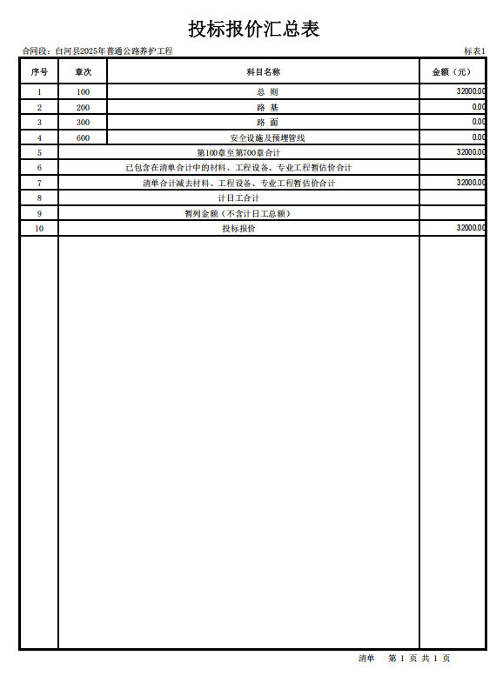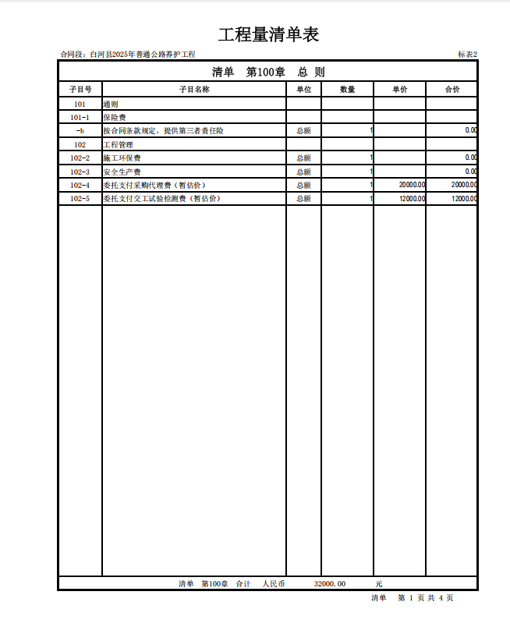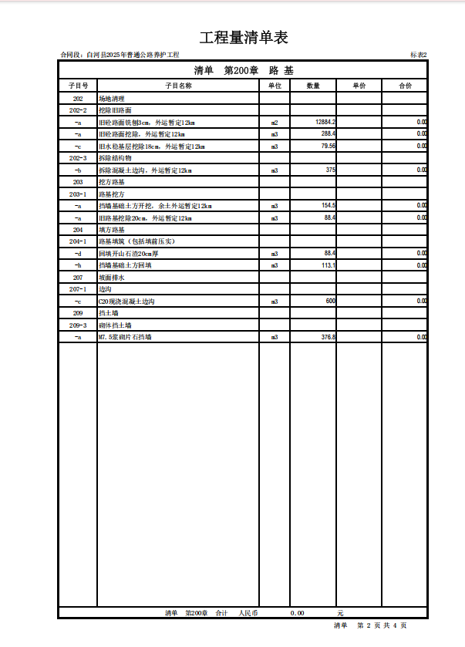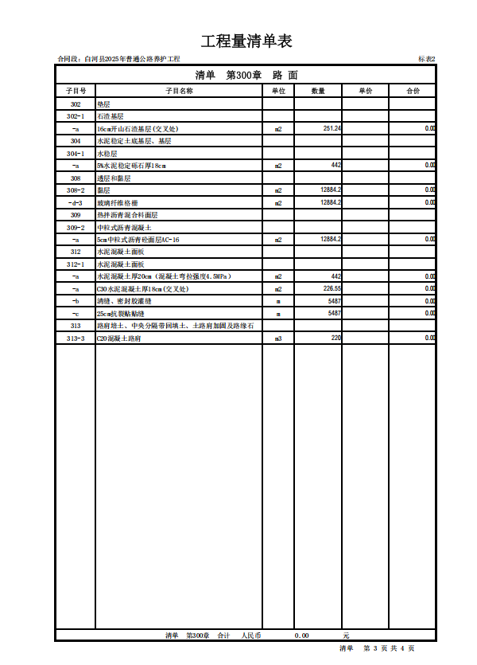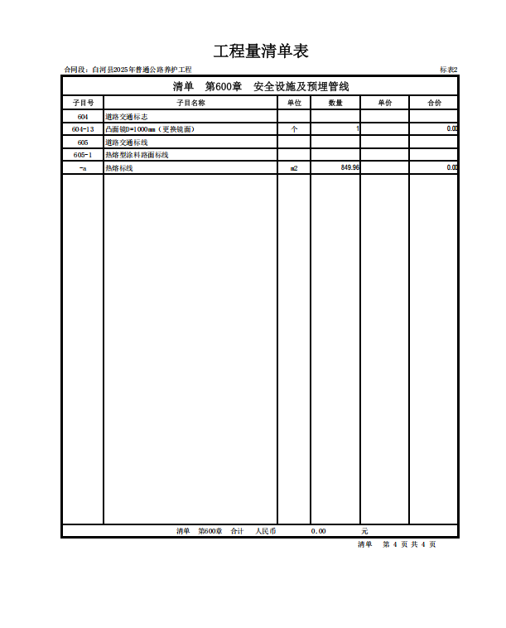

五、各类资格证明文件
1、具有独立承担民事责任能力的法人或其他组织，提供统一社会信用代码的营业执照；
2、法定代表人授权委托书（附法定代表人身份证复印件）及被授权人身份证（法定代表人直接参加磋商只须提供法定代表人身份证）；
3、企业资质：要求具备建设行政主管部门核发的公路工程施工总承包三级（含三级）及以上资质和有效的安全生产许可证；
4、项目负责人：要求拟派项目经理具备公路工程专业二级（含二级）以上注册建造师资格和有效的安全考核合格证、无在建工程承诺书；
5、无失信查询记录：提供通过“信用中国”网站(www.creditchina.gov.cn)和中国政府采购网(www.ccgp.gov.cn)查询相关主体无失信记录（网站查询的截图，加盖企业公章）；
6、无重大违法记录书面声明：参加政府采购活动前 3 年内在经营活动中没有重大违法记录的书面声明；
7、财务状况报告：提供2024年度经审计的财务会计报告；成立时间至提交投标文件截止时间不足1年的可提供成立后任意时段的资产负债表或投标截止时间前3个月内银行出具的资信证明文件或信用担保机构出具的投标担保函；
8、税收缴纳证明：提供供应商2025年4月以来至少1个月已缴纳的纳税证明或完税证明，依法免税的供应商应提供加盖公章的相关证明文件；
9、社会保障资金缴纳证明：提供供应商2025年4月以来至少1个月已缴纳的社会保障资金缴存单据或社保机构开具的社会保险参保缴费情况证明；依法不需要缴纳社会保障资金的供应商应提供加盖公章的相关证明文件；
10、设备和专业技术能力：具备履行合同所必需的设备和专业技术能力的证明材料(由供应商根据项目需求提供自述材料或者承诺)；
11、联合体：本项目不接受联合体投标，要求提供非联合体声明；
12、本项目专门面向中小企业采购，供应商须提供《中小企业声明函》。

注：以上资料如有虚假，一经查实，取消其投标资格,并上报有关部门。

附件1：

法定代表人身份证明书

投标人名称：
单位性质：
地址：
成立时间： 年 月 日
经营期限：
姓名： 性别： 年龄： 职务：
系 （投标人名称）的法定代表人。
特此证明。

投标人： （盖单位章）

年 月 日

附件2：

法定代表人授权委托书
本授权委托书声明：我（法定代表人 姓名）系注册于 （供应商地址） 的（供应商名称） 的法定代表人，现代表我单位授权下面签字的（被授权人的姓名、职务）为我单位合法代理人，代表本单位参加 （采购项目名称） (采购项目编号) 的投标活动。代理人在本次投标中所签署的一切文件和处理的一切有关事物，我公司均予承认。

本授权书自开标之日起生效，有效期 90 天，特此声明。

法定代表人身份证复印件  正面 | 被授权人身份证复印件  正面
法定代表人身份证复印件  反面 | 被授权人身份证复印件  反面

注：此授权书的有效期应与投标文件有效期一致

供应商名称： （公章）
法定代表人： （签字/或盖章）
被授权人： （签字/或盖章）
日 期：

附件3：

供应商无重大违法记录的书面声明

致： （采购人名称） ：
（-------公司）为在中华人民共和国境内合法注册并经营的机构。在此郑重声明，我公司在参与本次政府采购活动前3年内在经营活动中没有重大违法记录。

供应商名称（盖章）： （单位全称）

法定代表人（签字或盖章） ：

日期： 年 月 日

附件4：

承诺书Ⅱ

致：陕西泰昌恒工程管理有限公司
作为参加贵公司组织的磋商采购项目的磋商供应商，本公司承诺：在参加本项目磋商之前不存在被依法禁止经营行为、财产被接管或冻结的情况，如有隐瞒实情，愿承担一切责任及后果。
磋商供应商 | 法定代表人或授权代表 | 日 期
（公章） | （签字或盖章） | 年 月 日

附件5：
承诺书Ⅲ

致：陕西泰昌恒工程管理有限公司
作为参加贵公司组织的磋商采购项目的磋商供应商，本公司郑重申告并承诺：近三年受到有关行政主管部门的行政处理、不良行为记录为 次（没有填零），如有隐瞒实情，愿承担一切责任及后果。
磋商供应商 | 法定代表人或授权代表 | 日 期
（公章） | （签字或盖章） | 年 月 日

附件6：
承诺书Ⅳ

致：陕西泰昌恒工程管理有限公司
作为参加贵公司组织的磋商采购项目的磋商供应商，本公司承诺：参加本次磋商提交的所有资质证明文件及业绩证明文件是真实的、有效的，如有隐瞒实情，愿承担一切责任及后果。
磋商供应商 | 法定代表人或授权代表 | 日 期
（公章） | （签字或盖章） | 年 月 日

附件7：

中小企业声明函（格式）

本公司郑重声明，根据《政府采购促进中小企业发展管理办法》（财库〔2020〕46号）的规定，本公司参加： （单位名称 ） 的 （项目名称）采购活动，工程的施工单位全部为符合政策要求的中小企业（或者：服务全部由符合政策要求的中小企业承接。）相关企业（含联合体中的中小企业、签订分包意向协议中的中小企业）的具体情况如下：
- （标的名称） ，属于（所属行业）：承建（承接）企业为（企业名称），从业人员 ··· 人，营业收入为 ··· 万元，资产总额为 ··· 万元属于（中型企业、小型企业、微型企业）；
- 2.（标的名称） ，属于（所属行业）：承建（承接）企业为（企业名称），从业人员 ··· 人，营业收入为 ···万元，资产总额为 ····万元属于（中型企业、小型企业、微型企业）；

以上企业，不属于大企业的分支机构，不存在控股股东为大企业的情形，也不存在与大企业的负责人为同一人的情形。
本企业对上述说明内容的真实性负责，如有虚假，将依法承担相应责任。

企业名称（盖章）

日期：

“从业人员，营业收入，资产总额填报上一年度数据，无上一年度数据的新成立企业可不填报
六、商务响应情况说明

企业根据磋商文件要求对工期、质量、验收、保修等方面进行自述说明
七、施工组织设计

无固定格式，各投标人依据“第二章磋商须知第22.3评分细则”中施工组织设计自行编制。

八、工程质量的保障措施及承诺
（格式自拟）

九、企业业绩
近年完成的项目业绩一览表
序号 | 建设单位 | 项目名称 | 合同价 | 工期 | 备注
1
2
3
4
5
6
7
8
9
10
备注：须提供中标通知书或与甲方单位签订的施工合同复印件加盖单位公章。

供应商（盖章）：
法定代表人或委托代理人（签字或盖章）：
日期： 年 月 日

- 项目人员情况表
项目组成人员情况表
姓名 | 性别 | 年龄 | 职称 | 专业 | 证书编号 | 拟在本项目中担任的工作或岗位
注：（如有）附资格证、职称证等相关证书扫描件或复印件并加盖公章
十一、供应商拒绝政府采购领域商业贿赂承诺书
为响应党中央、国务院关于治理政府采购领域商业贿赂行为的号召，我单位在此庄严承诺：
1、在参与政府采购活动中遵纪守法、诚信经营、公平竞标。
2、不向政府采购人、采购代理机构和政府采购评审专家进行任何形式的商业贿赂以谋取交易机会。
3、不向政府采购代理机构和采购人提供虚假资质文件或采用虚假应标方式参与政府采购市场竞争并谋取中标、成交。
4、不采取“围标、陪标”等商业欺诈手段获得政府采购定单。
5、不采取不正当手段低毁、排挤其他供应商。
6、不在提供商品和服务时“偷梁换柱、以次充好”损害采购人的合法权益。
7、不与采购人、采购代理机构政府采购评审专家或其它供应商恶意串通，进行质疑和投诉，维护政府采购市场秩序。
8、尊重和接受政府采购监督管理部门的监督和政府采购代理机构招标采购要求，承担因违约行为给采购人造成的损失。
9、不发生其他有悖于政府采购公开、公平、公正和诚信原则的行为。

承诺单位： （盖章）
全权代表： （签字）
地 址：
邮 编：
电 话：

年 月 日

十二、其他
（其他需要说明的事项，如有）

